2017年准备读个在职研究生提升一下自己，英语当然是必须学习的一门课。想到英语我就有一些感慨，我在2013，2014年至少3次开始学英语，但是最终都因为时间，方法，进步缓慢等原因没有坚持下去。

趁着准备读研的机会，我想再次开始。我无法说出我为什么一定要学习英语，我只是觉得我要学。

**第一个阶段：**

2017年2月27号是第一天

开始早上读单词，大概半个小时。晚上吃完饭写和记早上读的单词，半个小时。

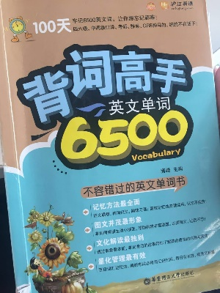

读的是这本书，一天大概20，30个单词左右。

在这个过程中，我只是按照书中的音标读出单词，然后努力记住和拼写出单词。并没有关注过读音是否准确，和这个单词的用法等等。

在这段时间，因为我每天都是走着上下班，在路上大概1个小时的时间，我想利用起这段时间来学习英语。所以下载了《英语流利说》抄一些短文，比如特朗普的演讲，邓肯的退役文，科比的广告文，还有一些面试系列的短文（这个方法持续到第二个阶段）。

**产生的效果：**

1，每一天结束我确实能记住几个单词，而且会拼写（过几天我可能就忘了）

2，我背下了几个特朗普的演讲文，邓肯的退役文和其他短文。并且从中学习到不少的单词和句子用法

**第二个阶段：**

第一阶段持续大概18天后

在单纯的读和记单词过程中，有些单词我实在不能读出来，我会用百度翻译App查一下单词的读音，并且跟着读一读。在百度翻译App中，每个单词都会列出几个句子用法，每次查单词读音时都会看和读一读这些句子。终于有一天，我除了记和拼写单词之外，还另外在一个本上记录下这些句子。从这开始我的学习内容是早上背单词，晚上记单词，拼写单词和记录它的用法，每个单词大概记录1，2个相关的句子。

但是在一个句子中并不是所有单词我都认识，所以当遇到不认识的单词时我会再查查它的读音，然后记录下它的用法句子。对于一个新手来说，这是一个貌似无底洞似的探索过程。当已经探索太深时，我基本也会停止下来，回到最初的单词上去，尽量找一些并不太复杂，不含有生僻字的并且用法很典型的句子来记。

既然记了句子，那就要读这些句子啊。所以在每天的早上我会读前一天晚上记录下来的句子。这样我读新单词的进度就满了，貌似慢了一半吧。

效果是这样的：

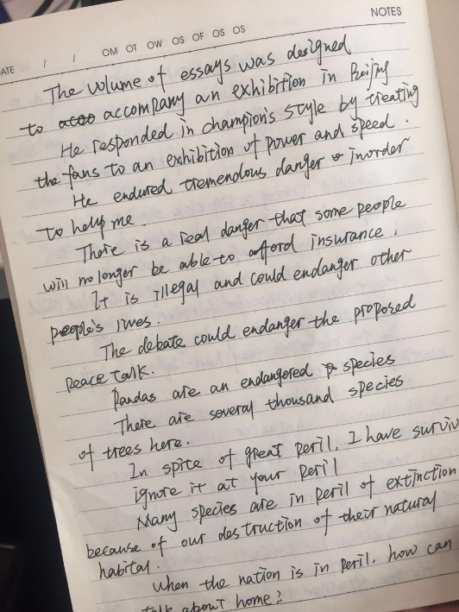

**总结一下学习方法：**

1. 开始记和背单词的用法短句
2. 背单词的进度减慢到原来的一半
3. 记和拼写单词的比重越来越低
4. 重心主要在记句子和背句子上

**产生的效果：**

1，应该记住的单子我几乎都记住了，而且也能拼写，虽然联系拼写的时间比第一阶段少很多，但是记的质量并不差，不过每天读的新单词的数量大概是第一阶段的一半

2，每天读句子，我开始重新学习从句，定于，过去式等等用法。the,a,one等，that,which,who等，of,to,about,for等，开始思考它们的用法

**第三个阶段：**

不知道怎么突然想练习听力的。我下载了好几个app，有《英语流利说》帮助我学会了英语音标的读法。最后我选择了《每日英语听力》。《每日英语听力》上面有很多很多的系列，最开始让自己无从下手。经过几天的选择，我最终选择了《四六级英语听力真题》系列中的《听力强化800题》。该系列大概包含了20多个试卷听力吧，和高考、四六级的听力考试一样，8个短对话和2个长对话。如你所愿，最开始我一点都听不懂。现在的状态是，我看能看懂，但是听就是听不懂。

无论怎么样，听下去！在这个阶段中，早上仍然读书半个小时，然后在听一副听力试题。本来可以10-20分钟就可以完全听完的内容，我需要花40分钟，因为每个小短文我几乎都要听10遍左右。到8月10号左右，该系列已经全部听完，不过这并没有结束，我会再重新听一遍，那些记住的句子真的记住了？

在《每日英语听力》中我发现了一个系列《大学生活英语》，其中有18篇文章，里面有不少的句子用法。我开始抄这些文章，每天晚上一篇。然后第二天早上读抄下来的文章。

这个时候读单词和背单词的比重越来越低了，直到一点都没有了。

到8月10号左右，20多篇听力和18篇文章已经全部学习过了。

**总结一下学习方法：**

1. 选择了一个听力系列开始有规律的练习听力。听不懂没关系，硬着头皮听
2. 选择了一个难度适中的系列学习文章。抄这些文章，背这些文章
3. 几乎不再背单词了。因为文章中的生单词够我学得了

**产生的效果：**

1. 听力也许有些进步吧，我不敢说
2. 可以背一些长句子了，长句中那些我叫不上名字的用法我也慢慢的用起来了
3. 背文章的过程中学到了不少新单词

**第四个阶段：**

第一个我注意重音的单词是Obviously，当时问了一个海归同事，他说重音在O，但是我读的重音在b。

每个单词我开始注意它的准确读音，遇到的不会读的单词会记录下来，在记录本上分成了《重音》组和《音标》组。

《重音》组记录了有明显重音的单词音标。

《音标》组也会记录重音，但是也记录单词的变种，就是说多个相似的单词会罗列出来，比较重音和音标

晒个图：

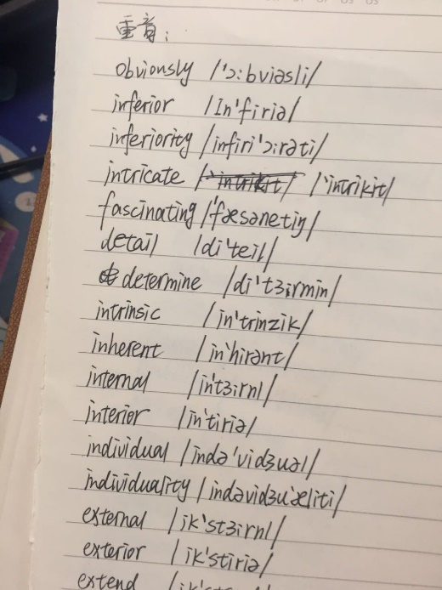

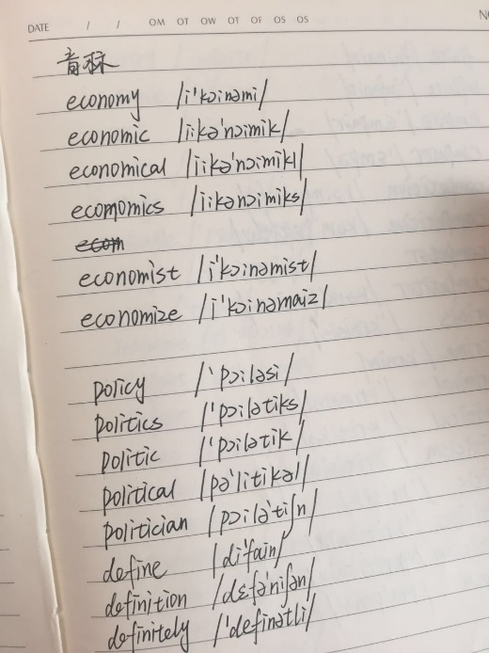

我几乎每天都读这些单词，无论用手比划还是用脑袋比划，反正要表现出重音！

**总结一下学习方法：**

1. 开始关注单词的重音了，遇到的新单词会自己看着重音先读一遍，然后再听规范读法
2. 开始关注各个相似的单词了，比如define,definition等，并且关注它们的读音和重音

**产生的效果：**

只能说，读音更准确了吧

**第五个阶段：**

我现在处在第四和第五阶段

开始看一下英文的纪录片，努力只看英文字幕，慢慢的能听出来里面单词的重音了。

20170814

加油！继续努力！

现在的问题呢？

1. 词汇量还是不够，遇到一个单词，可能会猜到它的读音，但是重音不准确。长句子中还存在不少的生单词，遇到生单词时经常会导致无法理解整句话的意思了
2. 长句子无法完全理解其意思，看得文章太少了
3. 听力还不够哦，听得太少

（本来一直在看《好友记》，已经荒废了好多天了！今天继续？）

**第五个阶段（补充）：**

我每天都在练习听力，但是总感觉进步不是特别明显。听力的话我应该是6月底开始，每天早上8点40左右开始到9点20左右，大概4，50分钟。2个月到底进步了多少，我真的也不敢说。之前听到课程是《大学4级强化800题》，所有听完第一遍后，我又重新听了一遍，感觉轻松了许多，说明还是有进步的。不过听力的水平应该是大学4级吧。

我现在练习听力的课程没有太过于明确了，因为还没有找到真正适合自己的课程。不过练习一直在继续。如果说的太快，我听不懂，慢速的基本上没问题。

除了听力，读英语是我比较着重练习的。我会抄《美语情景对话》等文章，文章水平不到大学4级吧，整个篇幅也就3，4个生字。但是我每天都会抄，每天都背，目的是培养自己的语感，熟悉语法。然后慢慢的熟悉单词。

现在我在做的另外一个重要的事情是翻译，我在尝试翻译C++的boost库的文档，把英文翻译成中文。最开始的翻译速度很慢很慢，现在好多了。翻译还在继续，我估计还得2，3个月才能翻译完。

下一步的增强计划是抄名人演讲内容，很明显里面更多的生字，更多的语法。而且，更加励志啊。

无论怎么样，都不要松懈啊。不要忘记自己为什么开始----20170906记录